
Sélection d’élevage du printemps
Date : mercredi 04.03.2026
L’heure : sera annoncée par mail une semaine avant.
Formulaire d’inscription : sur le site du club : élevage / service pour éleveurs
Juges : Mme Gunilla Kühni / Mme Schaffner Susan
Lieu : Société cynologique de Neuchâtel ,15 Rue du Puits-Gobet, 2000 Neuchâtel
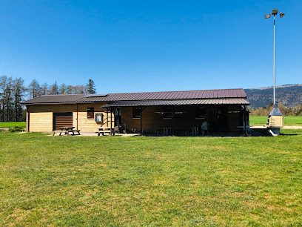
Toutes les informations utiles sont notées sur le formulaire d’inscription.
S’il vous plaît, veuillez envoyer le dossier complet par courrier postal au plus tard le 12.02.26 à Véronique Fornerod, ch. des Gentianes 45 ,1663 Pringy
Au plaisir de vous voir !
La commission d’élevage
Jacqueline Zimmermann, Thérèse Blanc et Véronique Fornerod

